DOKUMENTASI CARA MENGGUNAKAN APLIKASI SEDOT DAPODIK
- Pastikan di komputer/laptop anda terinstall AppServ. Jika belum silahkan download di link berikut dan install seperti install aplikasi windows biasa. https://drive.google.com/open?id=1LNypQ4Pab4zZjLwmx78UFxH57hvVXZuT (AppServ)
- Jika dikomputer anda sudah terinstall AppServ, anda bisa langsung menggunakan aplikasi Sedot Dapodik.
- Sedot Dapodik memiliki 2 fitur :
- Download Raw Data Sekolah pada provinsi tertentu di website Data Referensi (http://referensi.data.kemdikbud.go.id/index11.php).
- Check NPSN lebih dari 1 dengan list NPSN di excel.
- Cara mendownload Raw Data Sekolah per Provinsi :
- Run (klik 2x) Aplikasi Sedot Dapodik.
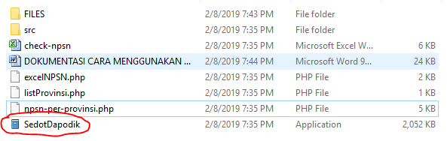
- Maka akan tampil seperti dibawah ini dan silahkan pilih no 1 dan enter.
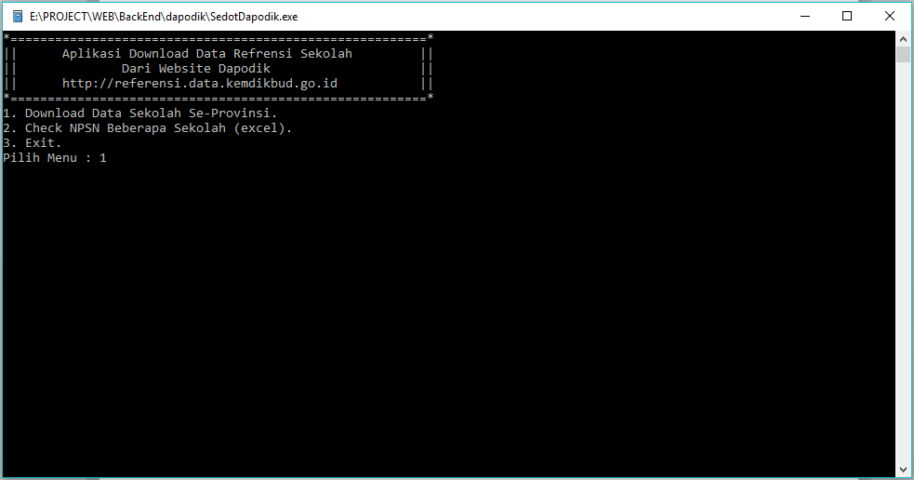
- Kemudian akan tampil pilihan seperti di bawah ini. Silahkan pilih no 1 dan enter terlebih dahulu untuk melihat Nama Provinsi anda ada di urutan no berapa.
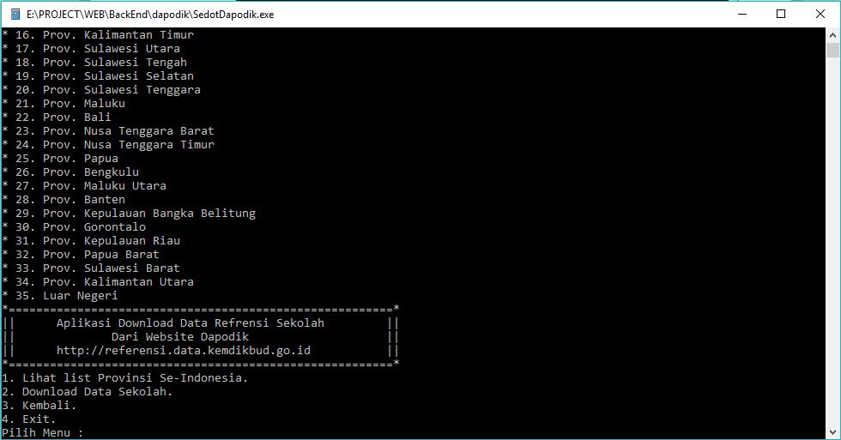
Scroll ke atas jika ingin melihat bagian atas list.
- Jika sudah melihat no urut Provinsi anda. Silahkan pilih menu no 2 dan enter untuk mendownload Raw Data Sekolah di Dapodik.
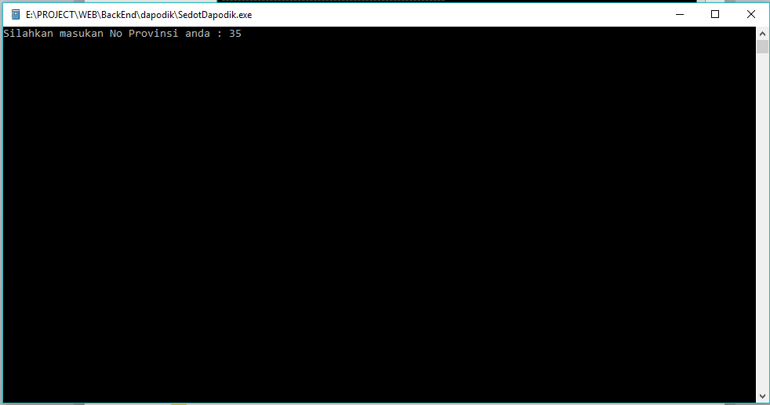
Masukan no urut provinsi anda dan enter. (disini saya coba dengan no urut 35 yaitu Luar Negeri).

- Tunggu proses download hingga selesai, proses download tergantung pada Internet dan Jumlah Sekolah di Provinsi anda.
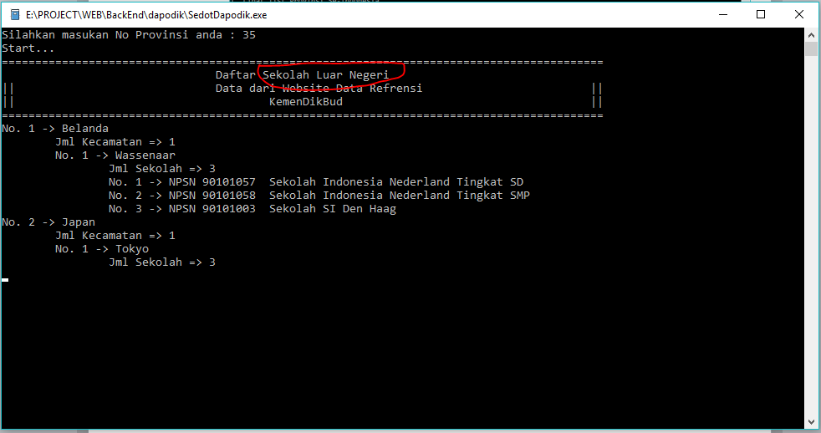
Lingkaran merah adalah nama provinsi yang anda download saat ini.
Jika ingin membatalkan proses download, silahkan tekan CTRL+C di keyboard.
- Jika proses download selesai. Silahkan buka folder FILES dan file excel Raw Data Sekolah Provinsi yang anda download barusan akan tempil. Format data mengikuti dengan yang di tampilkan di Dapodik.
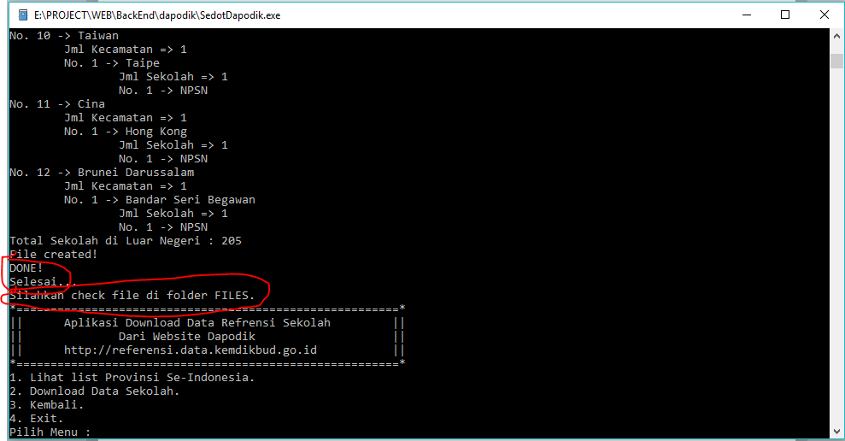
Proses download selesai.
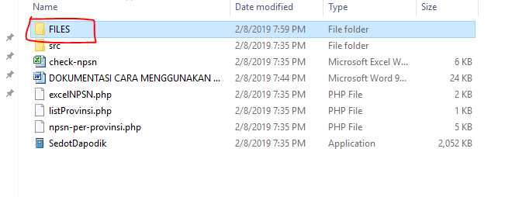
Folder FILES.
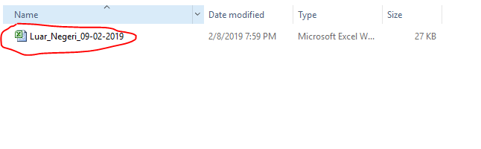
File yang berhasil di download.
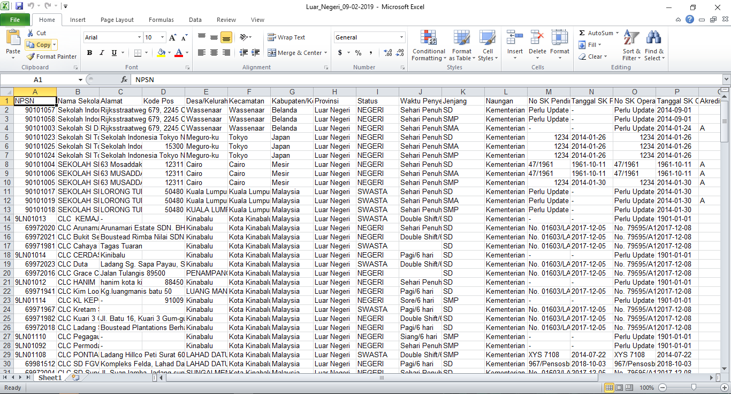
Tampilan data yang terdownload.

- Check NPSN Sekolah lebih dari 1 NPSN dengan Excel.
- Pilih no 2 dan enter untuk check NPSN Sekolah dengan excel.
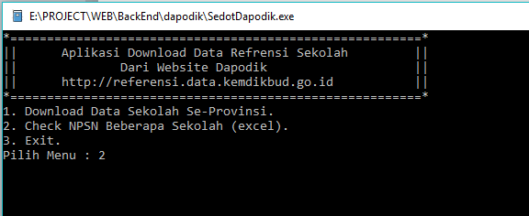
- Maka akan tampil seperti di bawah ini
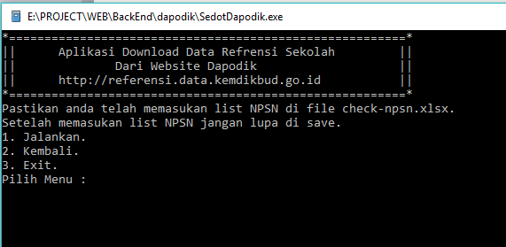
- Kemudian buka file excel yang bernama check-npsn.xlsx.
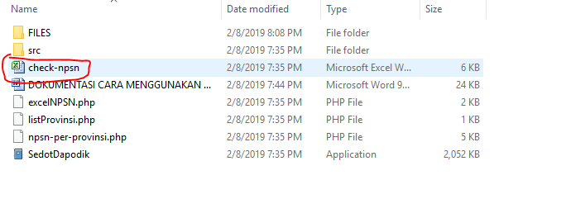
- Setelah terbuka, copy dan paste NPSN Sekolah yang ingin di check di bagian kolom A seperti di bawah ini.
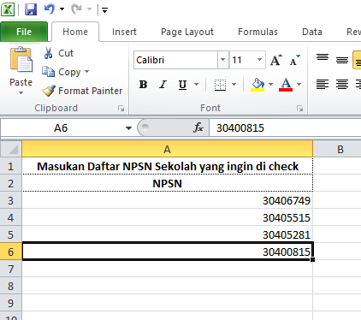
- Saya beri contoh 4 NPSN Sekolah yang akan di check, kemudian save file tersebut. Dan buka kembali aplikasi SedotDapodik yang masih terbuka.
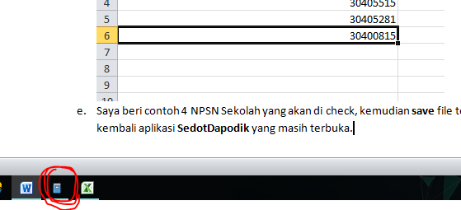

- Kemudian pilih no 1 dan enter.
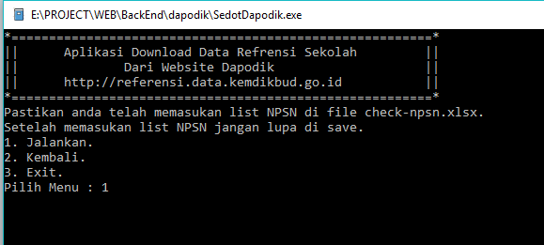
Maka proses check NPSN di web dapodik akan dilakukan. Tunggu hingga selesai.
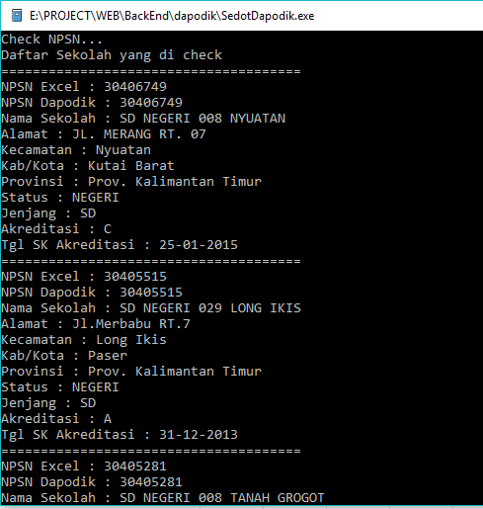
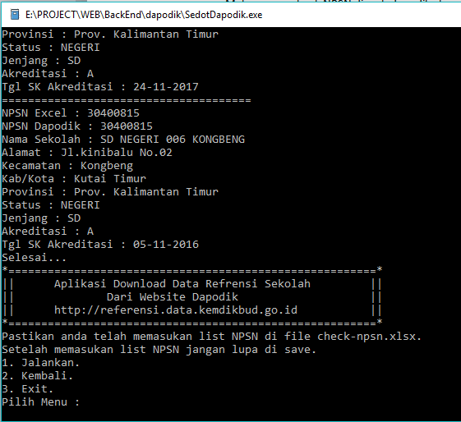
- Proses check NPSN ini membutuhkan Internet.
- Jika sudah selesai proses pengecheck, silahkan scroll ke atas untuk melihat data yang diperoleh dari list NPSN yang dimasukan pada file excel tadi.

- Proses no 4 dan no 5 bisa diulang berkali-kali tanpa harus close aplikasi.
- Jika ada error atau bingung silahkan bertanya di group TIM IT.
- Terimakasih. Semoga membatu teman-teman TIM IT.

TIM IT KALTIM

Semangat.

